Zeměpisné souřadnice

Obsahový cíl:
- Studenti se seznámí se zařízeními GPS a fenoménem geocachingu.
- Studenti budou pracovat s mapou světa, používat zeměpisnou síť a znát příslušné zeměpisné pojmy.
- Studenti se naučí určovat zeměpisné souřadnice.

Jazykový cíl:
- Studenti porozumí nové terminologii v daném tématu.
- Studenti pracují s krátkým dialogem a odpovídají na otázky.
- Studenti tvoří věty pomocí jednoduchých frází.

Slovní zásoba:
turistická GPS do ruky, GPS navigace do auta, GPS hodinky, GPS na kolo, keška, krabička, zeměpisné souřadnice, poledníky, rovnoběžky, zeměpisná síť, stupeň, minuta, vteřina, rovnoběžné/ svislé čáry, zeměpisná šířka, zeměpisná délka, severní a jižní polokoule, východní a západní polokoule, rovník, jižní pól, severní pól, nultý poledník

Jazykové prostředky:
jaké GPS souřadnice má…, kolik kilometrů…, kolik metrů nad mořem…, šel do kopce/z kopce/ nahoru/dolu…, nejdříve/ potom / pak/ nakonec…, vyber kešku, zapni navigaci, jdi a hledej, najdi kešku, napiš jméno logbooku, rovnoběžné čáry / svislé čáry se nazývají…, ... tvoří zeměpisnou síť, zeměpisné souřadnice se jmenují…, rovník rozděluje Zemi na ..., nultý poledník rozděluje Zemi na…, … má zkratku…, rovník prochází…, určete polohu, … má zeměpisnou polohu … severní/ jižní šířky a … východní/ západní délky

Zeměpisné souřadnice
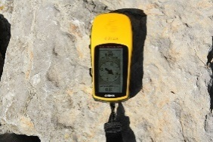
1. Otázky:

- Co je GPS? Proč GPS používáme a kde?
- Máte GPS v telefonu/rodiče v autě?
- Najděte na internetu, jaké GPS souřadnice má Praha? __________________________________________
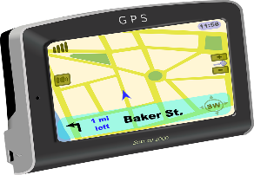
- Jaké souřadnice má naše škola (JABOK)? _______________________________
- Jaké souřadnice má vaše město? __________________________

2. Jaké druhy navigací (GPS) znáte?

- turistická GPS do ruky
- GPS navigace do auta
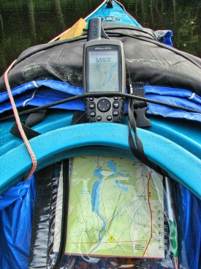
- GPS hodinky
- GPSka na kolo
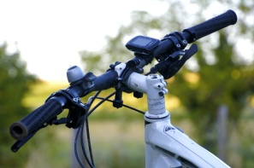
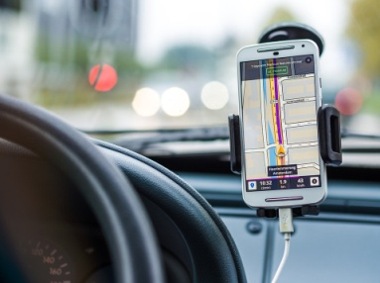
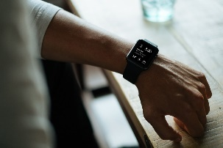

- ___________ 2) ____________ 3) ______________ 4) ______________
___________ ____________ ______________ _____________

3. Přečtěte informace na GPS hodinkách?
Jak je vysoko? (Kolik metrů nad mořem je?)
______________
__________________
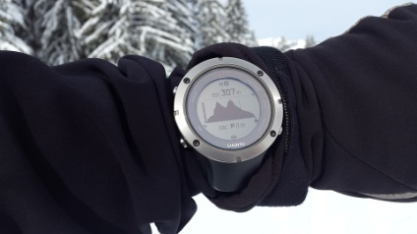

Kolik kilometrů šel?
_______________

Jde do kopce (nahoru) nebo z kopce (dolu)?
_______________
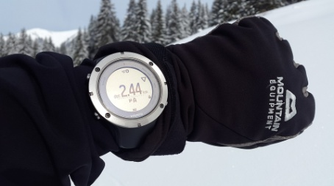

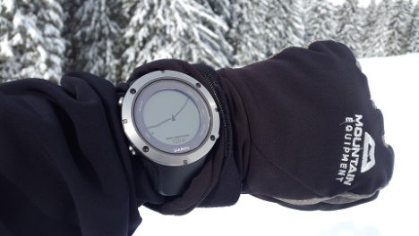

4. Dialog:

Emil a Christian hledají hudbu na youtube a vidí reklamu na geocaching. Neví, co to je.
Ch: Jéé, Emile, je tady nějaká reklama, ale nevím, co to znamená. Víš, co je “geocaching”? Je tady ještě další slovo “keška”. To jsem teda v životě neslyšel…
E: No, to taky nevím. Ale čtu tady na netu, že kešky jsou v Česku hrozně populární. Tak to vygůgluj!
Ch: Počkej, tady je odkaz, https://www.geocaching.com/play.
E: Tak to pusť a zjisti, jak to funguje.
E: V manuálu je, že potřebujeme navigaci nebo aspoň telefon s GPS. Musíme si založit účet, jako profil, jasně, jako na Facebooku :) Je to zadarmo. A potom?
Ch: Počkej, zjistím to. Ty jo, prej jsou 2 miliony kešek na celém světě!
Nejdřív si vyber kešku, kterou chceš hledat, a potom zapni navigaci. A jdi do terénu.
E: Hmm, to zní dobře.
Ch: Takže, najdi v okolí kešku, napiš svoje jméno do bloku (jmenuje se logbook) a jestli chceš, vyměň si předmět, co je uvnitř kešky (krabičky). Potom zaloguj svůj nález, to je ta keška, na netu. Když je to hotové, vrať kešku na místo. A hledej další…
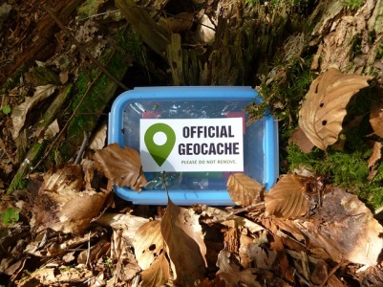
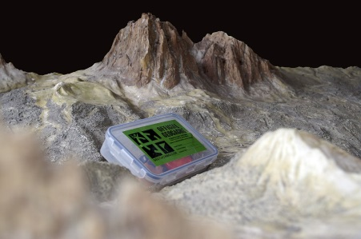
E: To je super, tak si založíme účet a můžeme začít hledat!
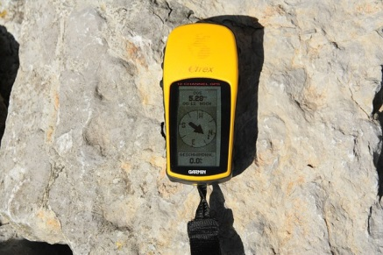

- Otázky k textu:
- Co našli Emil a Christian na internetu?
_________________________________________________________________
- Co je to “keška”? _________________________________________________________________

3. Jaké jsou instrukce pro hledání kešek? Seřaď.

- napiš své jméno do logbooku | b) zapni navigaci | c) vyber kešku | 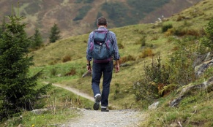  d) jdi a hledej

1. Nejdříve………………………………………………….
2. Potom ……………………………………………………
3. Pak …..………………………………………………….
4. Nakonec ……………………………………………….

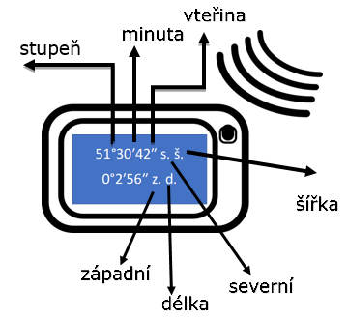
5. Přečtěte souřadnice těchto kešek. Použijte ilustrace vpravo.

- 50°27′ s. š., 30°30′ v. d.
- 47°36′35″ s. š., 122°19′59″ z. d.
- 34°35′59″ j. š., 58°22′55″ z. d.
- 33°52′10″ j. š., 151°12′30″ v. d
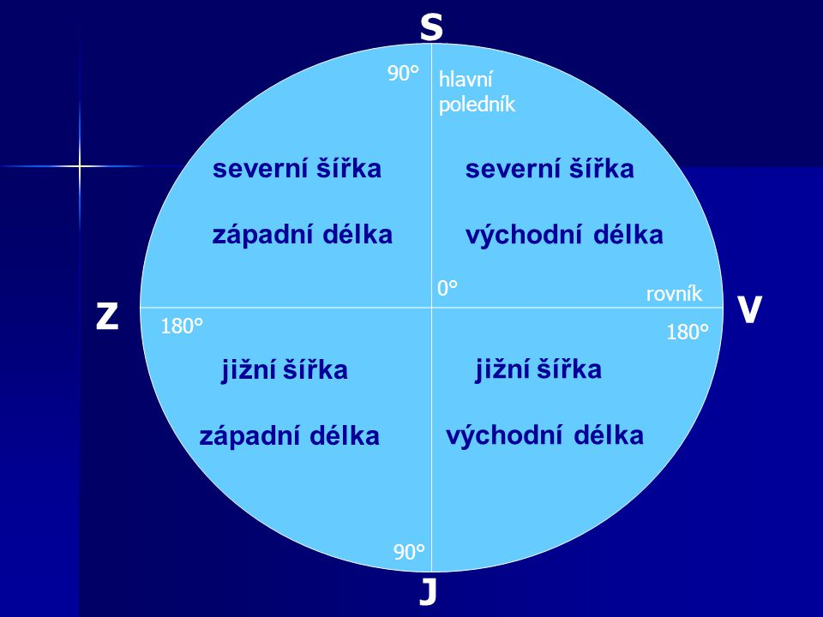
- 55°57′ s. š., 11°56′ z. d.

6. Otázky do diskuze:
- Co je na obrázcích?
- Jak se jmenují rovnoběžné (paralelní) čáry?
- Jak se jmenují svislé (vertikální) čáry?

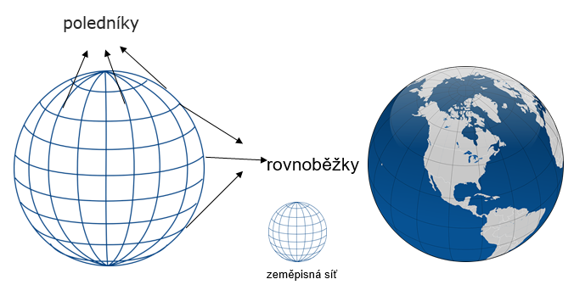

7. Poledníky a rovnoběžky

Poledníky a rovnoběžky tvoří zeměpisnou síť. Každé místo na Zemi má svoje unikátní souřadnice. Jsou to zeměpisné souřadnice, jmenují se zeměpisná šířka (severní a jižní šířka, zkratky s.š. a j.š.) a zeměpisná délka (východní a západní délka, zkratka v.d., z.d. Praha má tyto souřadnice: 50° s. š. (severní šířka) a 14° v. d. (východní délka). Rovnoběžek je 180. Hlavní rovnoběžka je rovník (najdeme ho ve 14 zemích - Afrika, Jižní Amerika, Oceánie). Rovník rozděluje Zemi na jižní a severní polokouli. Hlavní poledník se jmenuje Greenwichský (hvězdárna Greenwich v Londýně). Nultý poledník rozděluje Zemi na východní a západní polokouli.
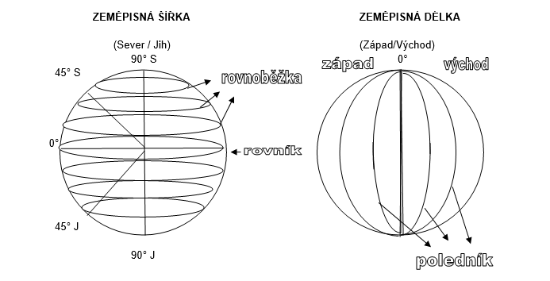

8. Je to pravda nebo ne?

Má východní délka zkratku v.d.? ANO/NE
Rovnoběžek je 360. ANO/NE
Rovník rozděluje Zemi na východní a západní polokouli. ANO/NE
Nultý poledník se jmenuje Greenwichský. ANO/NE
Zeměpisné souřadnice se jmenují zeměpisná šířka a zeměpisná výška. ANO/NE

9. Tvořte věty.

Západní délka  Východní délka  Jižní šířka  Severní šířka | má zkratku | j.š.  z.d.  s.š.  v.d.
Rovník  Nultý poledník | rozděluje Zemi | na jižní a severní polokouli.  na východní a západní polokouli.

10. Jakými zeměmi prochází rovník? Použijte atlas světa.

....................................................................................................................................
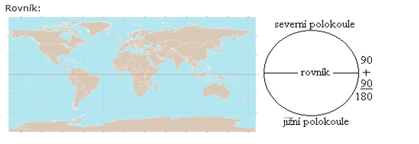

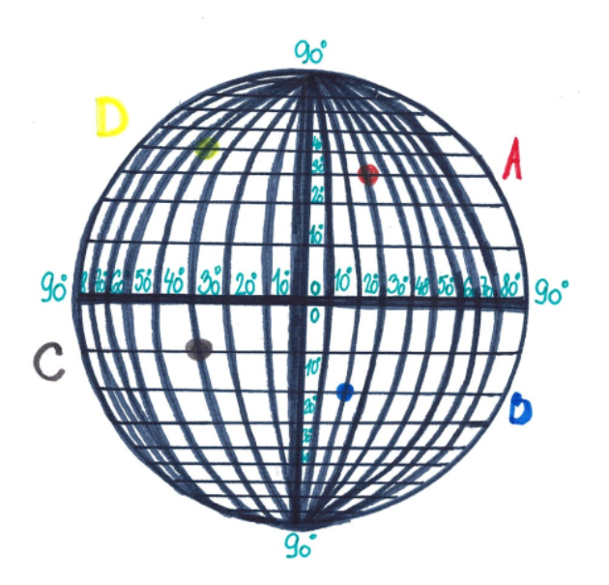11. Kde je severní šířka a jižní šířka? Co je východní délka a západní délka? Určete polohu míst na mapě A, B, C, D:

Například:
Bod X má zeměpisnou polohu 70° severní šířky/jižní šířky a 20°
východní délky/západní délky.

A: Bod A má zeměpisnou polohu_____________
B: ______________________________________
C: ______________________________________
D: ______________________________________

12. Najděte na mapě města a jejich souřadnice:

Leží místo na severní nebo jižní polokouli?
Severní polokoule → severní šířka, jižní polokoule → jižní šířka

Praha:
Brno:
Londýn:
Rio de Janeiro:
Sydney:

Jaká jsou souřadnice místa, odkud jste?

Moje místo: ____________________________________

Zeptejte se 5 spolužáků:

- _________________________________
- _________________________________
- _________________________________
- _________________________________

Použité zdroje:
Obrázky:
[cit. 2017-12-20] Dostupný pod licencí Public domain a Creative Commons na WWW:
<https://pixabay.com/p-1542024/?no_redirect>
<https://pixabay.com/p-1093883/?no_redirect>
<https://pixabay.com/cs/obchodn%C3%AD-zam%C4%9Bstnanci-n%C3%A1%C4%8Deln%C3%ADk-%C5%A1t%C3%A1bu-2584721/>
<https://pixabay.com/cs/poutn%C3%ADk-batoh-trampovat-pry%C4%8D-cesta-455338/>
<https://pixabay.com/cs/naviga%C4%8Dn%C3%AD-syst%C3%A9m-gps-sm%C4%9Br-cesta-147970/>
<https://pixabay.com/cs/gps-sledov%C3%A1n%C3%AD-gps-navigace-stopa-2126767/>
<https://pixabay.com/cs/pokemon-pokemon-j%C3%ADt-pocket-monster-1543353/>
<https://pixabay.com/cs/navigace-auto-pohon-silnice-gps-1048294/>
<https://pixabay.com/cs/satelit-ob%C4%9B%C5%BEn%C3%A9-dr%C3%A1ze-prostor-310434/>
<https://pixabay.com/cs/gps-mapa-kajak-navigace-1331725/>
<https://pixabay.com/cs/geocaching-hora-alpy-it%C3%A1lie-540336/>
<https://pixabay.com/cs/geocache-geocaching-mezipam%C4%9B%C5%A5-mal%C3%A9-398016/>
<https://pixabay.com/p-1567954/?no_redirect>
<https://pixabay.com/cs/gps-navigace-v%C3%BD%C5%A1ka-v%C3%BD%C5%A1kov%C3%BD-profil-2126766/>
<https://pixabay.com/cs/gps-sledov%C3%A1n%C3%AD-gps-navigace-2126769/> <https://pixabay.com/cs/apple-hodinky-smartwatch-hodinky-828827/>
<https://pixabay.com/cs/gps-navigace-garmin-za%C5%99%C3%ADzen%C3%AD-304419/>
<https://pixabay.com/cs/gps-geocaching-mezipam%C4%9B%C5%A5-hledat-473888/> <https://pixabay.com/p-307455/?no_redirect>
<https://cdn.pixabay.com/photo/2014/09/25/11/25/globe-460437_960_720.jpg> <https://pixabay.com/cs/zem%C4%9Bkoule-zem%C4%9B-planeta-kontinenty-147715/>
<https://pixabay.com/cs/zem%C4%9Bkoule-zem%C4%9Bpisn%C3%A1-d%C3%A9lka-307455/>
<https://upload.wikimedia.org/wikipedia/commons/e/e5/World_map_with_equator.svg>

